1. **视频页面**
2. 视频分类大概有以下几种
3. iReal 3D

* iReal 2E
* Software Introduction

1. Applications

* Human Body Scan
* Digital Sculpture
* Medical Rehabilitation
* Cultural Relics and Archaeology

1. Demo Videos
2. Training

* iReal 3D Software
* Third-party software

1. 要求

视频为YouTube链接视频

视频卡片要求展示： 封面、视频标题、时间、摘要

点击图片和标题即可观看，可以放大视频屏幕、分享视频

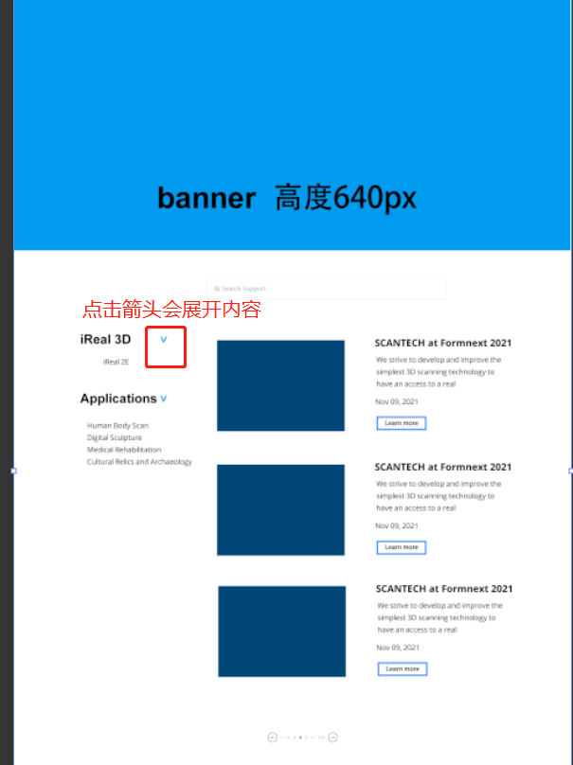

1. **下载中心页面 （样式与视频页面差不多）**
2. 下载中心页面大概分为**产品介绍**、**软件下载**、**用户手册**、**彩页**、**产品证书**。要求后续自己可上传文件（支持PDF、PPT等格式）、修改文件名称，增减大类的内容。**支持在线预览。**
3. Product Introduction （产品介绍）

iReal 2E Handheld Color 3D Scanner Introduction （文件名称）

1. Software Download （软件下载需要用户提交个人信息）

描述：iReal 3D V3.1

Engineered by an AI-powered algorithm, this ground-breaking update of iReal 3D software greatly enhances the users’ experience and speeds up the 3D digitization process. The functions including optimized data quality, real-time color map, mixed alignment modes, and multi-scene switch enable smart and simple 3D measurement.

Download （下载，点击下载后跳出个人信息收集页。填写完提交就可以下载了）

需要收集以下客户信息：

Name:

Country:

Email:

Phone number:

Do you have iReal 2E 3D scanner? Yes/No

备注：如果客户已经处于网站的登录状态，那可以直接下载软件。（是否可以做到下载记录在后台有显示？）

1. User Manual （用户手册）

Quick guide before using iReal 3D V3.1.0 software

iReal Quick Guide

iReal Basic Scanning Environment Setting Requirements

iReal Handheld Color 3D Scanner User Manual V3.1

Trouble Shooting Manual for iReal

1. Brochure（彩页）

iReal 2E 2022 Handheld Color 3D Scanner Brochure

1. Certificate （证书）

IEC 60825-1 Safety of Laser Products

RoHS

CE

1. 样式

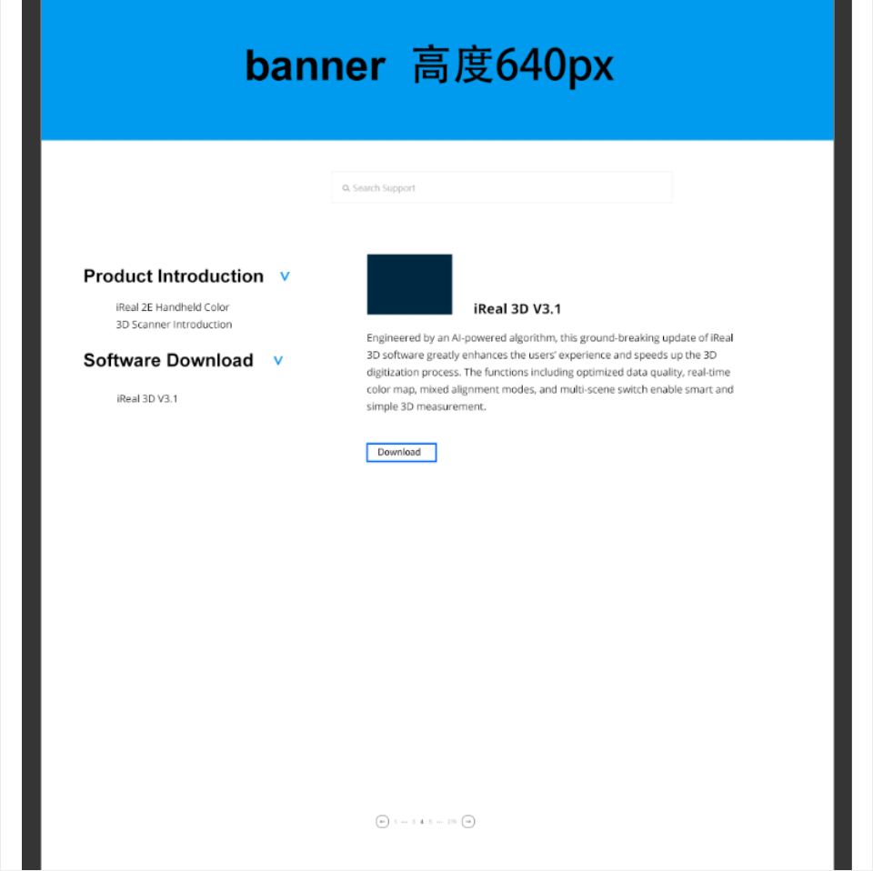

1. **成为代理商页面**
2. 顶部导航栏修改为Become a Partner

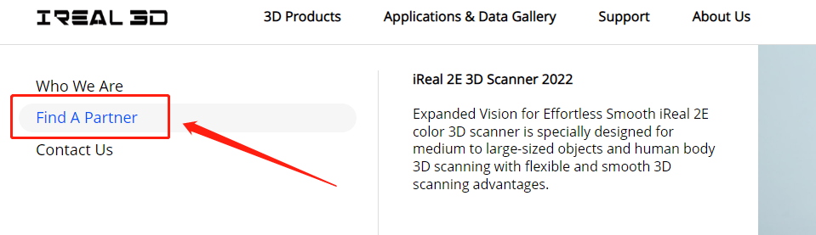

1. 该页面为信息搜集页，表格样式

带*为必填项，如果提交时带*的内容没有填写的话，标红色，不能提交。

*Company Name

*Registered Country

*Registered Address

*Delivery Address

*Contact Name

*Job Position

*Phone

*Email

Website (Optional)

Online Store Link (Optional)

Social Media Link (Optional)

Submit